***Добрынин Артемий Иванович 1, Виолетта Вячеславовна Григоренко 2***

*1, 2 Сургутский государственный университет, Сургут, Россия*

*1 dobrolygin@xmail.ru, https://orcid.org/0009-0008-1280-4539*

*2 grigv_84@mail.ru, https://orcid.org/0000-0002-9073-4184*

**РАЗРАБОТКА ИНФОРМАЦИОННО-АНАЛИТИЧЕСКОЙ СИСТЕМЫ УЧЕТА, КОНТРОЛЯ И АНАЛИЗА ФИНАНСОВ СЕМЬИ**

***Аннотация:*** В статье проведен анализ современных подходов к управлению семейными финансами в условиях экономической нестабильности. Представлен проект информационно-аналитической системы, ориентированной на учет, контроль и анализ финансовых ресурсов семьи. Проведен анализ существующих аналогов, определены ключевые требования для дальнейшей разработки. Представленная в исследованиях система предоставляет пользователям инструменты для управления бюджетом, постановки финансовых целей и анализа расходов, что способствует повышению финансовой грамотности и оптимизации распределения средств в семье.

**Ключевые слова:** финансовый учет, семейный бюджет, мобильное приложение, финансовая грамотность, управление финансами, контроль расходов, экономия средств.

**DEVELOPMENT OF AN INFORMATION-ANALYTICAL SYSTEM FOR ACCOUNTING, CONTROL, AND ANALYSIS OF FAMILY FINANCES**

**Artemy I. Dobrynin 1, Violetta V. Grigorenko 2**

*1, 2 Surgut State University, Surgut, Russia*

*1 dobrolygin@xmail.ru, https://orcid.org/0009-0008-1280-4539*

*2 grigv_84@mail.ru, https://orcid.org/0000-0002-9073-4184*

***Abstract:*** The article analyzes modern approaches to managing family finances in the context of economic instability. The development of an information-analytical system focused on accounting, control, and analysis of family financial resources is presented. An analysis of existing analogs was conducted, and key requirements of the target audience were identified. The developed system provides users with tools for budget management, setting financial goals, and analyzing expenses, which contributes to improving financial literacy and optimizing resource allocation within the family. It is shown that the implementation of the system enables greater financial stability and enhances the quality of life for users.

**Keywords:** financial accounting, family budget, mobile application, financial literacy, financial management, expense control, cost savings.

Современная экономическая ситуация заставляет людей (в том числе семьям) уделять повышенное внимание управлению финансовыми ресурсами. Это особенно актуально в условиях экономической нестабильности, когда важно не только учитывать доходы и расходы, но и планировать бюджет с учетом долгосрочных целей. Согласно исследованиям [1, 2, 4], значительная часть российских семей сталкивается с нехваткой накоплений и высоким уровнем закредитованности. Это свидетельствует о потребности в создании инструментов, которые помогут домохозяйствам справляться с финансовыми трудностями и добиваться устойчивости своих трат в определённые моменты времени (день, месяц, квартал, год и т.д.).

Объектом исследования является информационно-аналитическая система учета, контроля и анализа семейных финансов, способной удовлетворить запросы различных категорий пользователей. Предметом исследования выступают процессы управления семейными финансами, включая учет доходов, расходов и анализ финансовых показателей.

Анализ существующих аналогов информационных систем учета и планирования финансов (в том числе мобильных приложений) показал, что большинство решений ориентированы на индивидуальные финансы, предоставляющие пользователям базовые функции для учета доходов и расходов. Однако такие системы часто не учитывают потребности семей, где управление бюджетом требует совместного подхода, согласования финансовых целей и планирования.

Среди наиболее известных зарубежных решений можно выделить программу «YNAB» (Рис (You Need a Budget). Интерфейс мобильного приложения «YNAB» представлен на рисунке 1. В данном приложении можно отслеживать доходы, расходы, а также планировать бюджет, но только вручную. Также можно выделить следующие ограничения: приложение не поддерживает полноценный семейный доступ, отсутствует русский язык, платная подписка, отсутствует аналитика, синхронизация только с зарубежными банками и, как следствие, необходимость ручного ввода всех операций. Исходя из этого, данное решение не является подходящим для управления семейными и личными финансами.

Еще одним косвенным аналогом информационно-аналитической системы учета, контроля и анализа финансов семьи является «Microsoft Excel». Благодаря своей гибкости его используют в качестве инструментом для учета и анализа финансов. Однако Excel имеет ряд ограничений ввиду чрезмерного разнообразия возможностей настройки под личные нужды, например: в Excel отсутствует возможность автоматической синхронизации с банками, отсутствие уже готовых функций для учета – это требует от пользователя дополнительное время на изучение информации и проектирование собственных таблиц и графиков, особенно со сложностями столкнутся пользователи, не имеющие опыт работы с данным редактором таблиц. Также возникают риски, связанные с возможными ошибками при вводе данных, что приведет к неточностям в расчетах. Помимо всего прочего, в данный момент пользователи Excel в Российской Федерации вынуждены использовать нелицензированные версии программы, это не только карается законом и несет юридические риски, но и высока вероятность потери данных. Приобретение официальных лицензий у розничных ритейлеров в России в данный момент не является возможным. Таким образом, Excel нельзя назвать оптимальным решением для ведения семейного бюджета, учитывая все вышеперечисленные особенности.

Прямым российским аналогом подобных информационных систем является «Дзен-мани». Интерфейс мобильного приложения «Дзен-мани» представлен на рисунке 2. Данное информационная система представляет собой мобильное приложение с бесплатными базовыми функциями учета финансов и автоматическая синхронизация с некоторыми банками. Весь прочий функционал уже является платным, аналитика и большая часть функций, например: планирование, прогнозирование, генерация отчетов по расходам и доходам, сканирование чеков по QR-кодам.

Поиск аналогов разрабатываемой информационно-аналитической системы учета, контроля и анализа финансов семьи позволил сделать вывод о том, что в настоящее время данная система будет востребована, так как она лишена недостатков, присущих приложениям-конкурентам. Также сравнительный анализ показал, что на IT-рынке отсутствует российские мобильные приложения с бесплатным совместным доступом всех членов семьи (таблицы 1 и 2). Этот пробел открывает перспективы для разработки информационно-аналитической системы, которая обеспечит не только учет и контроль финансов, но и поддержку семейных финансовых целей, а также повышение уровня финансовой грамотности пользователей.

Главное отличие проектируемой информационно-аналитической системы учета, контроля и анализа состоит в том, что это российское мобильное приложение с бесплатным совместным доступом всех членов семьи

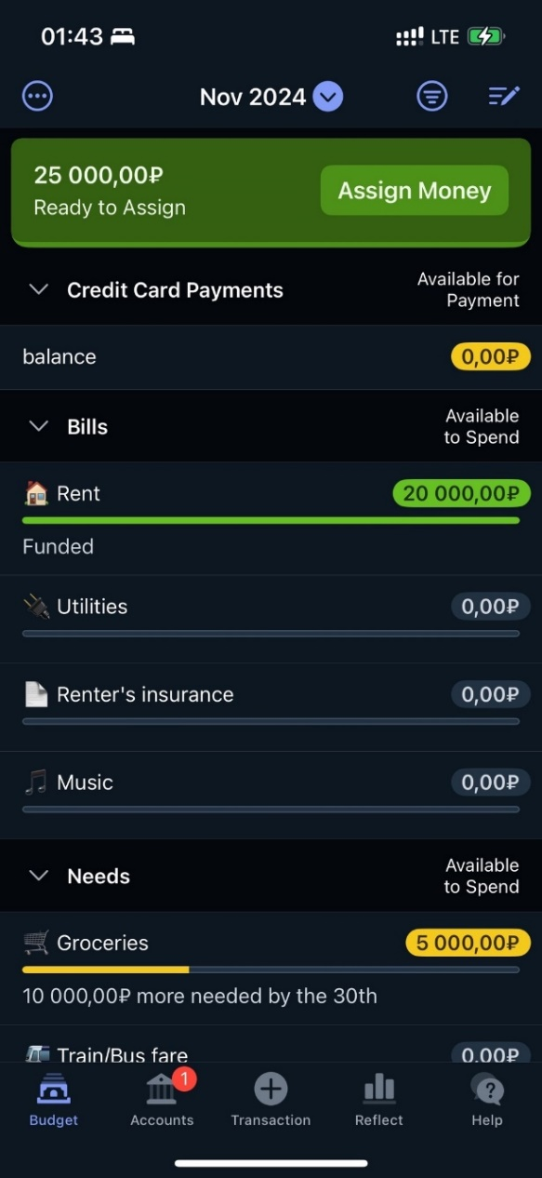

Рис. 1. Интерфейс мобильного приложения «YNAB»

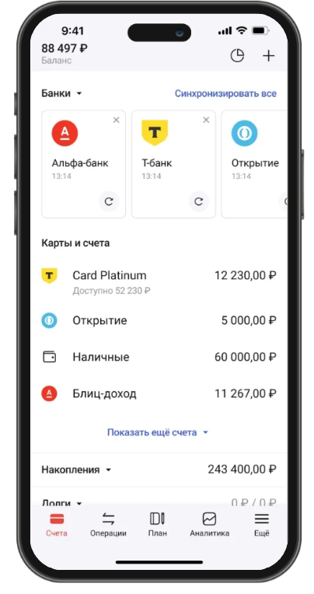

Рис. 2. Интерфейс мобильного приложения «Дзен-мани»

Таблица 1

Сравнение функционала аналогов и информационно-аналитической системы «Расходы семьи»

|  |  |  |  |  |
| --- | --- | --- | --- | --- |
| Возможность/Функция | «YNAB» | «Excel» | «Дзен-мани» | «Расходы семьи» |
| Бесплатный совместный (семейный) доступ | - | + | - | + |
| Персонализированные советы | - | - | - | + |
| Загрузка данных | - | + | + | + |
| Выгрузка данных | - | + | + | + |
| Система целей | + | - | + | + |
| Синхронизация с банками | - | - | + | + |
| Анализ данных | - | + | + | + |
| Награды за достижения | - | - | - | + |
| Уведомления о платежах | + | + | + | + |
| Контроль бюджета | + | + | + | + |

Таблица 2

Сравнение аналогов и информационно-аналитической системы «Расходы семьи»

|  |  |  |  |  |
| --- | --- | --- | --- | --- |
| Возможность/Функция | «YNAB» | «Excel» | «Дзен-мани» | «Расходы семьи» |
| Русский язык | - | + | + | + |
| Отсутствие платной подписки | - | + | - | + |
| Отсутствие рекламы | + | + | + | + |
| Российское приложение | - | - | + | + |
| Удобный интерфейс | + | + | + | + |
| Мобильное приложение | + | - | + | + |

В современных условиях активной цифровизации и роста популярности мобильных приложений наблюдается увеличение спроса на решения, которые помогают эффективно управлять финансами. Согласно исследованиям, многие пользователи стремятся оптимизировать свои расходы и планировать бюджет с помощью специализированных инструментов [3, 5]. В этой связи предложенная информационно-аналитическая система учета, контроля и анализа финансов семьи сможет удовлетворить запросы семей, студентов и других пользователей, желающих оптимизировать управление своими ресурсами.

Для наглядного представления логики работы информационно-аналитической системы учета, контроля и анализа финансов семьи была разработана блок-схема, изображенная на рисунке 3. Данная блок-схема описывает этапы взаимодействия пользователя с информационно-аналитической системой учета, контроля и анализа финансов семьи, среди которых можно выделить:

* Аутентификация пользователя: проверка данных пользователя и переход к основному функционалу при успешной авторизации;
* Регистрация нового пользователя: заполнение формы регистрации, выбор языковых настроек и валюты, создание и настройка счетов;
* Управление счетами: добавление счетов с указанием параметров (название, тип, валюта, баланс);
* Ввод данных о транзакции: ручное добавление транзакций или автоматическое получение данных через API банка;
* Обновление баланса счета: автоматическое изменение баланса после добавления транзакции;
* Основной функционал: просмотр аналитических отчётов, возможность прогнозирования и предоставление системой рекомендаций и уведомлений;
* Синхронизация данных: завершение работы с сохранением и синхронизацией данных.

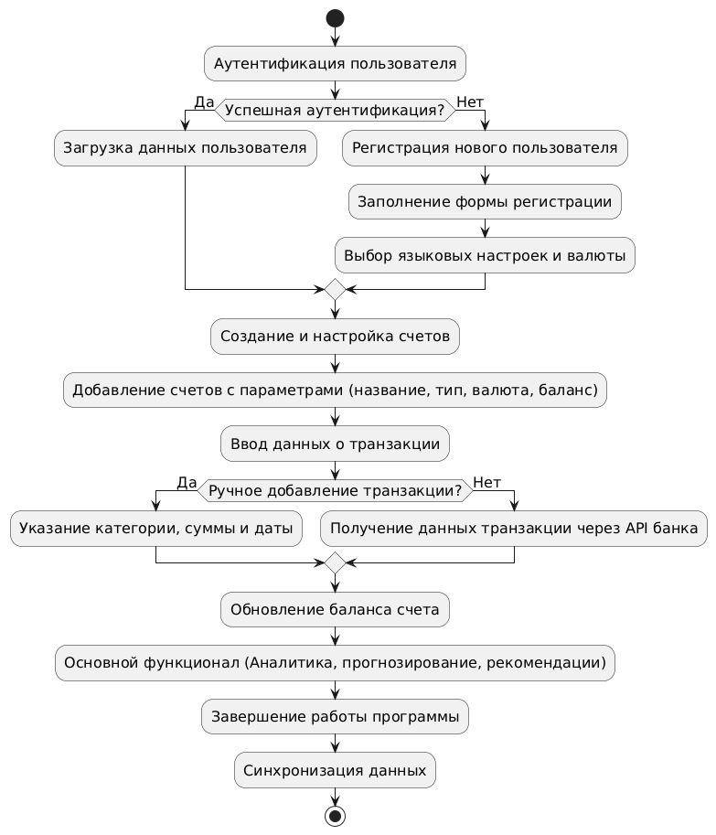

Рис. 3. Блок-схема алгоритма работы информационно-аналитической системой учета, контроля и анализа финансов семьи

Алгоритм работы информационной системы учета, контроля и анализа финансов семьи охватывает базовые этапы, необходимые для эффективного управления семейным бюджетом.

Для более детального описания взаимодействия пользователя с информационно-аналитической системой учета, контроля и анализа финансов семьи была разработана диаграмма состояний, изображенная на рисунке 4. Она отражает возможные сценарии использования приложения:

* Ожидание действия: начальное состояние системы после запуска приложения;
* Аутентификация: процесс ввода данных пользователя и переход к главному экрану при успешной авторизации;
* Главный экран: центральный узел системы, откуда пользователь может перейти к управлению счетами, просмотру истории транзакций, настройкам или завершению работы;
* Управление счетами: создание новых счетов или просмотр существующих, а также добавление транзакций;
* История транзакций: просмотр операций и возврат на главный экран;
* Настройки: изменение параметров системы с последующим сохранением;
* Выход: завершение работы приложения.

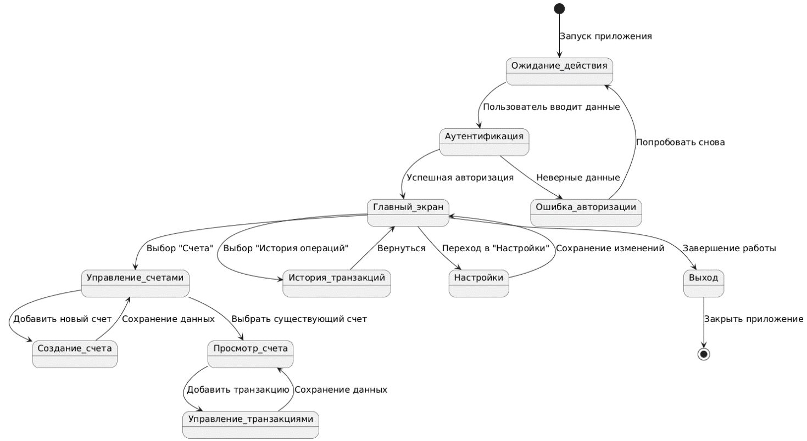

Рис. 4. UML диаграмма состояний взаимодействия пользователя с информационно-аналитической системой учета, контроля и анализа финансов семьи

Диаграмма состояний наглядно демонстрирует взаимосвязь действий пользователя и системы и то, что система предоставляет пользователю интуитивно понятный интерфейс и логичную последовательность действий, что способствует удобству использования. Проектирование блок-схем и диаграмм позволяет лучше понимать, как должна выглядеть разрабатываемая информационно-аналитическая система.

Информационно-аналитическая система учета, контроля и анализа финансов семьи, описанная в статье, включает в себя функции управления бюджетом, учета расходов, анализа финансовых показателей, прогнозирования, синхронизации с банковскими программными интерфейсами и постановки финансовых целей.

Таким образом, результаты исследования демонстрируют актуальность разработки информационно-аналитической системы учета, контроля и анализа финансов семьи. Предложенное решение не только восполнит пробелы существующих аналогов, но и создаст дополнительный инструмент для пользователей, использующих совместный подход к управлению финансами семьи в виде мобильного приложения. Внедрение предложенной системы в реальных условиях позволит пользователям достигать большей финансовой устойчивости, оптимизировать бюджет, строить долгосрочный прогноз расходов, а, следовательно, и планировать бюджет семьи в определенные моменты времени (месяц, квартал, год).

Список литературы

1. Больше половины российских семей не имеют накоплений и увязли в кредитах: Как не попасть в долговую яму // «Издательский дом «Комсомольская правда». 2024 г. https://www.kp.ru/daily/27586.5/4911856/ (дата обращения 20.11.2024).
2. ВСК изучил семейный бюджет россиян // Страховой Дом ВСК. 2024 г. https://www.vsk.ru/o-kompanii/novosti?year=2024&id=2203 (дата обращения 22.11.2024).
3. Исследование уровня финансовой грамотности: четвертый этап // Центральный банк Российской Федерации. 2023 г. https://cbr.ru/analytics/szpp/fin_literacy/fin_ed_4/ (дата обращения 15.12.2024).
4. Итоги работы Банка России 2023 // Центральный банк Российской Федерации. 2023 г. https://cbr.ru/about_br/publ/results_work/2023/transformaciya-rossiyskoy-ekonomiki-i-finansovoy-sistemy-pervye-itogi/ (дата обращения 24.11.2024).
5. Правительство России утвердило Стратегию повышения финансовой грамотности и формирования финансовой культуры до 2030 // Центральный банк Российской Федерации. 2023 г. https://cbr.ru/press/event/?id=17155 (дата обращения 15.12.2024).

**Информация об авторах**  **Information about the authors**

**В. В. Григоренко** – к.т.н., доцент каф. ИВТ. **V. V. Grigorenko** – Senior Lecturer.

**А. И. Добрынин** –студент. **A. I. Dobrynin** – Student.